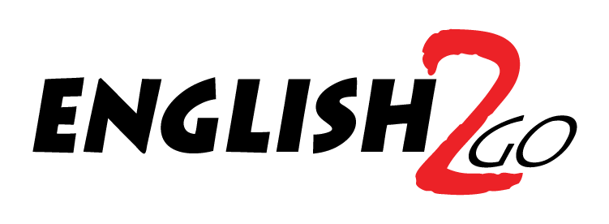

להלן פרטים לגבי קורס אנגלית מדוברת של High-Q:

לאחר 10 שנים שאנחנו מעבירים את הקורס בחו"ל (קמבודיה, סינגפור ותורכיה), החלטנו להביא את הלהיט העולמי ללימוד שפות גם לישראל!
קורס אנגלית מדוברת הינו קורס לשיפור האנגלית, הכולל שיעורים פרונטאליים המועברים ע"י מורים מנוסים ואתר אינטרנט אינטראקטיבי מתקדם לתרגול ולמידה.

קורס אנגלית מדוברת הינו קורס לשיפור האנגלית, הכולל שיעורים פרונטליים המועברים ע"י מורים מנוסים ואתר אינטרנט אינטראקטיבי מתקדם לתרגול ולמידה.

הקורס מחולק ל-12 רמות שונות-
מתחילים – רמות 1,2,3
בינוניים – רמות 4,5,6
מתקדמים – רמות 7,8,9
אנגלית עסקית – רמות 10,11,12

משך הקורס הוא שלושה חודשים, במהלכם, התלמיד ילמד התלמיד 3 רמות!!
הרמה ההתחלתית של כל תלמיד תקבע במבדק רמה טלפוני אותו יערוך נציג היי-קיו.
במהלך הקורס יתקיימו שני מפגשים שבועיים, בני שעתיים וחצי כל אחד.
סך הכל כולל הקורס 24 מפגשים, שהם 60 שעות לימוד אקדמיות.

אז למה היי קיו?

הלימודים מתבצעים בכיתות קטנות:
כיתות כל כך קטנות, זה כמו שיעור פרטי: בקורס אנגלית מדוברת של היי קיו הכיתות מונות 5 תלמידים בממוצע, כדי להביא למיצוי היכולות האישיות של כל תלמיד ותלמיד ולעודד דינאמיקה קבוצתית חווייתית התורמת לחיזוק הביטחון בשיחה.

המורים הטובים ביותר בתחום:
חתירתה של היי קיו למצוינות באה לידי ביטוי באיכות המורים שלה. המורים מחויבים להצלחת התלמידים ומשקיעים בכל אחד ואחת מהם את מיטב מרצם וכישרונם, עם מוטיבציה אדירה, יחס אישי, סבלנות ואמונה ביכולתם.

טכנולוגיה מתקדמת בכל מקום וזמן:
אתר שמאפשר תרגול הטמעה והעשרת אוצר מילים באנגלית: כל תלמיד שנרשם לקורס
מקבל אתר תלמיד אישי. באתר אפליקציות מרובות ומשחקים אינטראקטיביים המאפשרים שיפור ניכר של אוצר המילים בכיף ובקלילות ותרגול החומר הנלמד בכיתה. מי היה מאמין שזה תענוג ללמוד אנגלית?

BrainWash:
תוכנה שהיא פרי פיתוחה של היי קיו, התוכנה הטובה והיעילה ביותר בתחום לימודי השפות. זו שיטה שפועלת במקביל על חושי השמיעה והראייה לשם למידה והטמעה אופטימאלית של המילים בזיכרון. גם אם לא תרצו המילים שלמדתם יוטמעו בתודעתכם וזה בדוק!

תחשבו על זה: תוך שלושה חודשים כל העניין מאחוריכם ויש לכם אנגלית משופרת ומשודרגת, אין יותר לשתוק בשיחות, תשכחו מלחשוש לפתוח את הפה. במילים אחרות: אנחנו פה, כדי להביא אתכם לשם. ואתם תגיעו. בוודאות

נשמח לעמוד לשירותך בכל שאלה נוספת.
הסניף ממוקם בקניון הנגב, קומה 5.
טלפונים בסניף- 08-6274535
08-6271707
07@high-q.co.il

לשירותכם בכל עת.
1-800-80-80-80

ניתן לשלם באמצעות כרטיס אשראי (עד 10 תשלומים)/צ'קים/מזומן .




